Ime i prezime:
Razred:
Datum

RAZVOJ ŽIVOG SVIJETA
Nastanak života
Motivacijski sadržaj
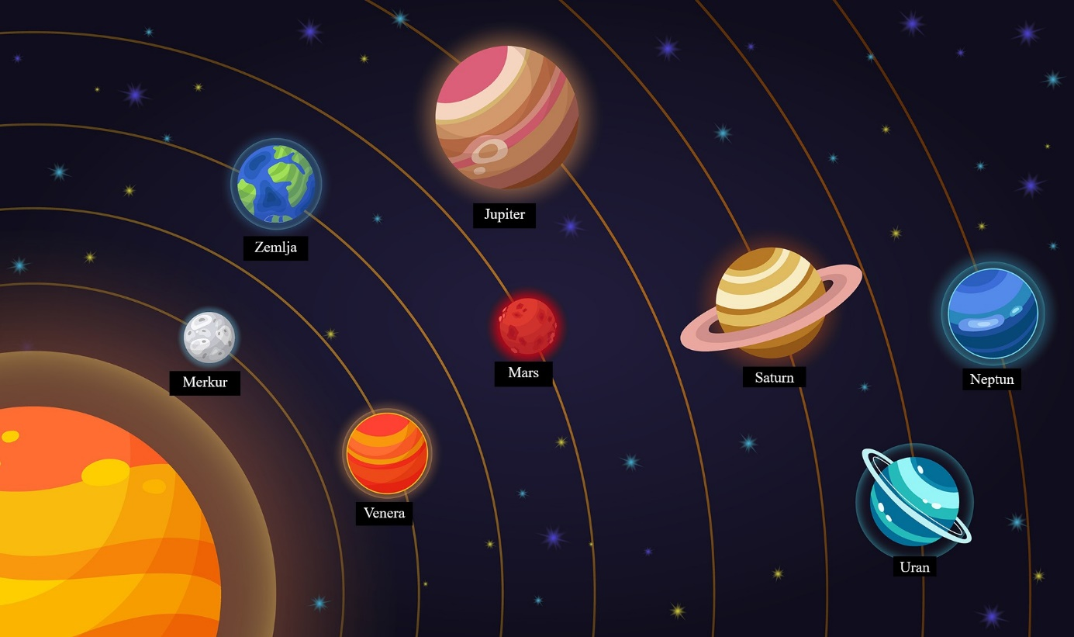

Što misliš postoji li oduvijek ovakav Sunčev sustav ? _________________________________________________________________________________________________________________________________________________________________________________________________________

Izvor sadržaja – udžbenik

Pročitaj tekst u udžbeniku od 114. do 117. stranice odlomak Nastanak života i odgovori na pitanja.
- Kako se zove eksplozija kojom je nastao svemir?
____________________________________________________________________________________________________________________________
- Opiši kakvi su bili prvobitni uvjeti na Zemlji?
____________________________________________________________________________________________________________________________
- Što je kemijska evolucija?
____________________________________________________________________________________________________________________________
- Što je biološka evolucija?
____________________________________________________________________________________________________________________________
- Gdje nastala prva stanica?
____________________________________________________________________________________________________________________________
- Kako se zovu prvi autotrofni organizmi?
____________________________________________________________________________________________________________________________
- Koja je važnost autotrofnih organizama za razvoj života na kopnu?
____________________________________________________________________________________________________________________________
- Kakvi su to aerobni, a kakvi anaerobni uvjeti?
____________________________________________________________________________________________________________________________

Izvor sadržaja – radna bilježnica

Riješi u radnoj bilježnici zadatke od 87. do 88. stranice.

Izvor sadržaja – dodatni digitalni sadržaj

Napravi Moj vulkan. Materijali se nalaze u dodatnim digitalnim sadržajima u rubrici ISTRAŽI.
Ako želiš više saznati o Ozonskim rupama prouči dodatne materijale. Materijali se nalaze u dodatnim digitalnim sadržajima u rubrici ZANIMLJIVOSTI.
Ako želiš više saznati o pokusima Stanleya Millera i Harolda Ureya prouči dodatne materijale. Materijali se nalaze u dodatnim digitalnim sadržajima u rubrici ZANIMLJIVOSTI.
Ako želiš više saznati o Hidrotermalnim izvorima prouči dodatne materijale. Materijali se nalaze u dodatnim digitalnim sadržajima u rubrici ZANIMLJIVOSTI.
Ako želiš više saznati o Prvim stanicama prouči dodatne materijale. Materijali se nalaze u dodatnim digitalnim sadržajima u rubrici ZANIMLJIVOSTI.

Riješi kviz Nastanak života.

Provjeri znanje – kviz se nalazi u rubrici PROVJERI ZNANJE.

KARTICA 3-2-1
Napiši!
3 ključne riječi __________________________________________________________________
2 nove ideje ____________________________________________________________________________________________________________________________________
1 misao
_________________________________________________________________

